Ficha N°5
C.L

Nombre del estudiante:

Fecha:

Escuchar el cuento “Alejandra come la lluvia” https://www.youtube.com/watch?v=NjCT7bRvdoM

Primera parte: Se conversará sobre la importancia de la lluvia
Enseguida deberán dibujar como se imaginan un campo (paisaje) con lluvia

Tercera parte: Colorea la imagen según corresponda
¿Cómo se siente Alejandra cuando comienza a llover al principio del cuento?

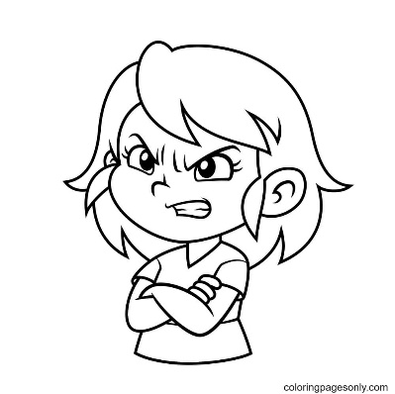 |  | 